Obywatele Ukrainy na rynku pracy województwa mazowieckiego

# Marzec 2023 rok

# Liczba osób zarejestrowanych w rejestrze obywateli Ukrainy

W okresie od 24 lutego 2022 roku do 31 marca 2023 r. Straż Graniczna odprawiła 10,794 miliona osób z Ukrainy do Polski oraz ponad 8,925 miliona osób w przeciwnym kierunku.[1]

Od 24 lutego 2022 r. obywatele Ukrainy zgodnie z ustawą z dnia 12 marca 2022 r. o pomocy obywatelom Ukrainy w związku z konfliktem zbrojnym na terytorium tego państwa (Dz.U. 2022 poz. 583) mogą ubiegać się o nadanie numeru PESEL.[2] Do 27 marca br. w województwie mazowieckim numer otrzymało 210 668 osób, tj. o 0,9% więcej niż na koniec lutego 2023 roku. Zdecydowaną większość stanowiły kobiety (136 756 osób, tj. 64,9% ogółu).

W Warszawie 107 879 obywateli Ukrainy otrzymało numer PESEL, co stanowiło 51,2% ogółu numerów nadanych obywatelom Ukrainy w województwie mazowieckim. Kolejnymi powiatami z wysoką frekwencją rejestracji obywateli Ukrainy były: powiat pruszkowski − 11 721 osób (5,6%) oraz powiat piaseczyński − 8 719 osób (4,1%). Najmniej, tj. 197 numerów zarejestrowano w powiecie żuromińskim.

We wszystkich powiatach województwa mazowieckiego kobiety stanowiły większość osób, które otrzymały numer PESEL. Najwyższy wynik na Mazowszu, tj. 71,4% kobiet zanotowano w powiecie łosickim; 69,1% w powiecie siedleckim oraz po 68,0% w powiatach makowskim i grójeckim.

## Mapa 1. Liczba osób z obywatelstwem ukraińskim z nadanym numerem PESEL stan na 27.03.2023 r.

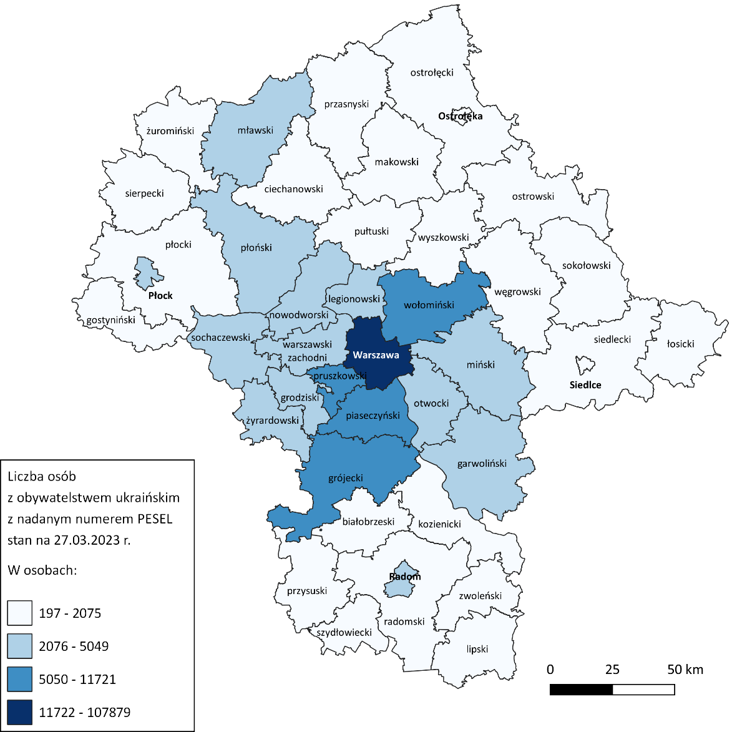

# Liczba bezrobotnych obywateli Ukrainy

Prawodawstwo w Polsce umożliwia obywatelom Ukrainy rejestrowanie się jako osoby bezrobotne. Do końca 31 marca 2023 r. z tej możliwości skorzystało 92 959 osób w Polsce (tj. o 12,2% więcej niż miesiąc wcześniej). W większości województw udział kobiet przekraczał 88%. Najwięcej, tj. 92,3% kobiet zarejestrowało się w województwie śląskim a najmniej - 86,6% w województwie lubuskim.

Pod względem liczby zarejestrowanych obywateli Ukrainy, najwięcej osób odnotowano w województwie mazowieckim (14 435 osób; 15,5% ogółu) oraz w województwach: śląskim (11 432 osoby; 12,3% ogółu) i małopolskim (10 129 osób; 10,9% ogółu). Województwami, w których skala zjawiska nie przekraczała 3% udziału bezrobotnych w kraju były: opolskie (2 634 osoby); warmińsko-mazurskie (2 529 osób); lubuskie (2 525 osób) oraz świętokrzyskie (1 937 osób).

Obywatele Ukrainy najczęściej rejestrowali się jako osoby bezrobotne w m.st. Warszawa. W marcu zarejestrowało się 6 454 obywateli Ukrainy, co stanowiło 44,7% wszystkich rejestracji w województwie. Wysoka frekwencja 7,6% wystąpiła również w Radomiu i powiecie radomskim*, gdzie zarejestrowało się łącznie 1 099 osób. Najmniejszą liczbę bezrobotnych obywateli Ukrainy odnotowano w powiecie sierpeckim, tj. 16 osób.

## Wykres 1. Liczba bezrobotnych obywateli Ukrainy zarejestrowanych według województw, stan na 31.03.2023 r.

# Mapa 2. Liczba bezrobotnych obywateli Ukrainy zarejestrowanych w powiatach województwa mazowieckiego, stan na 31.03.2023 r.

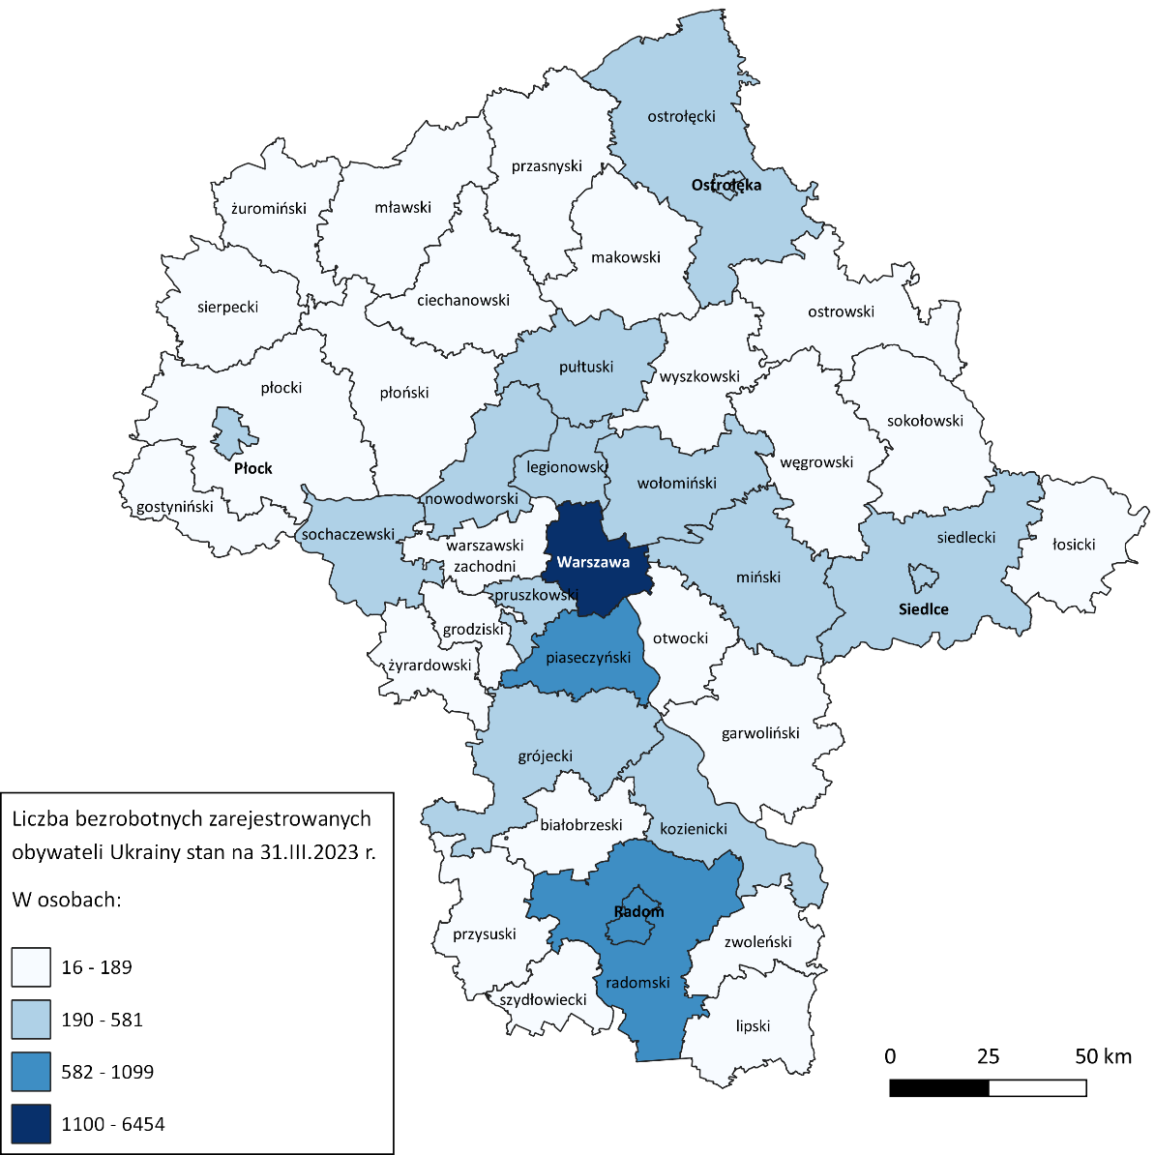

# Bezrobotni obywatele Ukrainy według wieku i wykształcenia

Obywatele Ukrainy rejestrujący się w mazowieckich urzędach pracy to przede wszystkim osoby w wieku mobilnym. Największą grupę w analizowanym okresie stanowili zarejestrowani w wieku 35-44 lata (36,7% ogółu) oraz 25-34 lata (25,1% zarejestrowanych). 10,7 % rejestrujących się w mazowieckich urzędach pracy było w wieku powyżej 55 roku życia. We wszystkich grupach wiekowych przeważały kobiety. Najliczniej reprezentowane były kobiety w wieku 35-44 lata (4 743 osoby) i stanowiły one 32,9% ogółu zarejestrowanych bezrobotnych. Dla porównania w tej grupie wieku zarejestrowało się jedynie 3,8% ogółu mężczyzn z Ukrainy.

## Wykres 2. Liczba bezrobotnych obywateli Ukrainy zarejestrowanych według grup wieku, stan na 31.03.2023 r.

Obywatele Ukrainy rejestrujący się w mazowieckich urzędach pracy to przede wszystkim osoby z wykształceniem wyższym – 43,2% ogółu (kobiety - 38,9% ogółu). Drugą grupę pod względem liczebności stanowią obywatele Ukrainy z wykształceniem policealnym i średnim zawodowym – 23,7% ogółu (kobiety - 20,6% ogółu). Główną barierą w podjęciu pracy zgodnej z posiadanym wykształceniem jest niewystarczająca znajomość języka polskiego.

Wykres 3. Liczba bezrobotnych obywateli Ukrainy zarejestrowanych według poziomu wykształcenia, stan na 31.03.2023 r.

Większość, tj. 78,0% zarejestrowanych obywateli Ukrainy nie posiada stażu pracy, wśród kobiet to aż 78,2% (9 860 osób). Staż pracy do 1 roku deklaruje 1 466 osób (10,2% ogółu, w tym 87,5% to kobiety).Obywatele Ukrainy najczęściej deklarowali, że ich wcześniejsze doświadczenie zawodowe dotyczyło następujących rodzajów działalności PKD: działalność w zakresie usług administrowania i działalność wspierająca; przetwórstwo przemysłowe; handel hurtowy i detaliczny; naprawa pojazdów samochodowych, włączając motocykle oraz pozostała działalność usługowa. W ponad 89% przypadków nie ustalono rodzaju, czy sekcji PKD.

# Odpływ bezrobotnych obywateli Ukrainy

Do 31 marca z rejestrów bezrobotnych wykreślonych zostało 11 818 osób posiadających obywatelstwo ukraińskie (w tym 87,8% kobiet). W porównaniu z poprzednim miesiącem oznacza to wzrost o 7,3%. Najczęstsze powody wyrejestrowania to, m.in.:

1. podjęcie pracy lub innego zatrudnienia (3 545 osób; 88,2% kobiet);
2. niepotwierdzenie gotowości do pracy (2 803 osoby; 87,3% kobiet);
3. dobrowolna rezygnacja ze statusu bezrobotnego (1 707 osób; 90,7% kobiet);
4. rozpoczęcie szkolenia (1 360 osób; 90,8% kobiet);
5. rozpoczęcie stażu (1 216 osób; 85,0% kobiet);
6. podjęcie prac interwencyjnych (284 osoby; 85,2% kobiet).

Najwięcej obywateli Ukrainy wyrejestrowało się w Warszawie (5 174 osoby, w tym 87,5% kobiet), Radomiu oraz powiecie radomskim*(905 osób; 88,2% kobiet), w powiecie piaseczyńskim (668 osób; 89,7% kobiet) i powiecie grójeckim (543 osoby; 72,4% kobiet).

## Tabela 1. Rejestracje obywateli Ukrainy w powiatowych urzędach pracy

| Urząd pracy | Liczba rejestracji* | % z ogółem | Liczba rejestracji kobiet | % kobiet |
| --- | --- | --- | --- | --- |
| Podsumowanie całkowite | **16 322** | **100,0%** | **14 206** | **87,04%** |
| Urząd Pracy m.st. Warszawy | 8 130 | 49,8% | 7 018 | 86,32% |
| PUP w Radomiu | 1 112 | 6,8% | 975 | 87,68% |
| PUP w Piasecznie | 871 | 5,3% | 768 | 88,17% |
| PUP w Grójcu | 581 | 3,6% | 422 | 72,63% |
| PUP w Siedlcach | 431 | 2,6% | 392 | 90,95% |
| PUP w Pruszkowie | 414 | 2,5% | 353 | 85,27% |
| PUP w Mińsku Mazowieckim | 371 | 2,3% | 336 | 90,57% |
| PUP w Ostrołęce | 316 | 1,9% | 287 | 90,82% |
| MUP w Płocku | 267 | 1,6% | 239 | 89,51% |

*Liczba osób bezrobotnych i osób poszukujących pracy

# Powierzenie pracy obywatelom Ukrainy

Pracodawca zatrudniający obywatela Ukrainy ma obowiązek powiadomienia o tym fakcie PUP. W Polsce odnotowano dotychczas ponad 1070,6 tysięcy takich zgłoszeń, z czego 22,4% w województwie mazowieckim (239 853 osoby). Prawie 51% powiadomień w województwie zgłoszono w Warszawie (122 165 osób), znaczną ilość zatrudnionych obywateli Ukrainy odnotowano w powiecie piaseczyński (35 332 osoby). Obywatele Ukrainy podejmowali pracę również w powiecie płońskim (9 531 osób), Radomiu i powiecie radomskim*(9 406 osób), w powiecie pruszkowskim (7 589 osób), w powiecie warszawskim zachodnim (7 034 osoby) oraz w powiecie sochaczewskim (5 929 osób). 68,0% powiadomień w naszym regionie dotyczyło zatrudnienia kobiet (163 147 osób).

Powierzenie pracy obywatelom Ukrainy najczęściej odnosiło się do rodzajów działalności PKD, tj.: magazynowanie i przechowywanie pozostałych towarów; produkcja pozostałych wyrobów, gdzie indziej niesklasyfikowana; restauracje i inne stałe placówki gastronomiczne; transport drogowy towarów; działalność związana z pakowaniem; działalność agencji pracy tymczasowej; uprawa pozostałych drzew i krzewów owocowych oraz orzechów; roboty budowlane związane ze wznoszeniem budynków mieszkalnych i niemieszkalnych; niespecjalistyczne sprzątanie budynków i obiektów przemysłowych; pozostałe sprzątanie; produkcja pozostałych części i akcesoriów do pojazdów silnikowych, z wyłączeniem motocykli; hotele i podobne obiekty zakwaterowania; uprawa warzyw, włączając melony oraz uprawa roślin korzeniowych i roślin bulwiastych.

## Mapa 3. Liczba powierzeń pracy obywatelom Ukrainy według powiatów, stan na 31.03.2023 r.

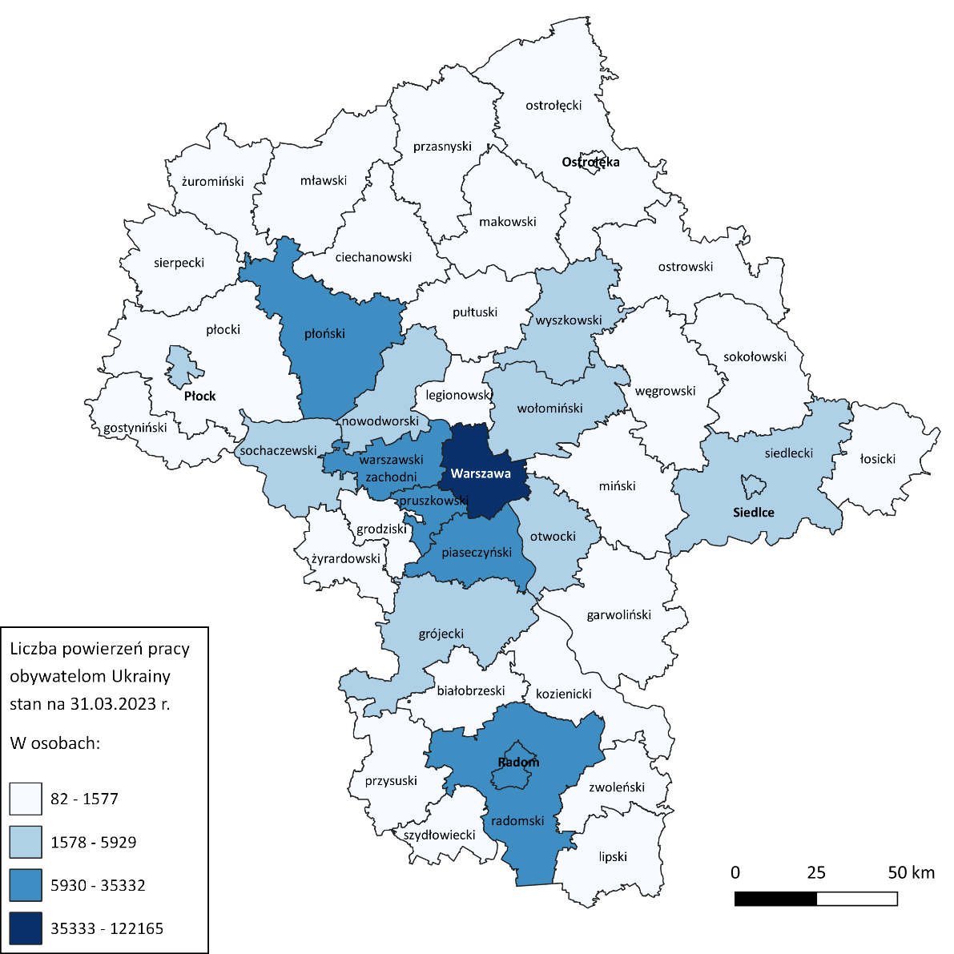

Tabela 2. Mazowieckie urzędy pracy, do których zgłoszono największą liczbę powiadomień

# Liczba powiadomień o powierzeniu pracy według zawodów

| Urząd pracy | Liczba powiadomień |
| --- | --- |
| Ogółem | **239 853** |
| Urząd Pracy m.st. Warszawy | 122 165 |
| PUP w Piasecznie | 35 332 |
| PUP w Płońsku | 9 531 |
| PUP w Radomiu | 9 406 |
| PUP w Pruszkowie | 7 589 |
| PUP dla Powiatu Warszawskiego Zachodniego | 7 034 |
| PUP w Sochaczewie | 5 929 |
| PUP w Wołominie | 5 106 |
| PUP w Wyszkowie | 4 837 |
| PUP w Grójcu | 4 750 |

W omawianym okresie obywatele Ukrainy na Mazowszu najczęściej zatrudniani byli w zawodach, tj.:

* pozostali robotnicy wykonujący prace proste w przemyśle (19 883 osoby; 8,3% ogółu zatrudnionych);
* pakowacz ręczny (18 326 osób; 7,6% ogółu zatrudnionych);
* magazynier (17 208 osób; 7,2% ogółu zatrudnionych);
* pozostali magazynierzy i pokrewni (9 112 osób; 3,8% ogółu zatrudnionych);
* pomocniczy robotnik polowy (8 863 osoby; 3,7% ogółu zatrudnionych);
* robotnik magazynowy (8 675 osób; 3,6% ogółu zatrudnionych);
* pozostali pracownicy wykonujący prace proste gdzie indziej niesklasyfikowani (8 543 osoby; 3,6% ogółu zatrudnionych);
* pracownik utrzymania czystości (sprzątaczka) (6 785 osób; 2,8% ogółu zatrudnionych);
* pozostali pracownicy zajmujący się sprzątaniem gdzie indziej niesklasyfikowani (6 241 osób; 2,6% ogółu zatrudnionych);
* pozostałe pomoce i sprzątaczki biurowe, hotelowe i podobne (6 201 osób; 2,6% ogółu zatrudnionych).

## Wykres 4. Liczba powierzeń pracy obywatelom Ukrainy według wybranych zawodów, stan na 31.03.2023 r.

| Rodzaj stosunku prawnego | Liczba powiadomień |
| --- | --- |
| Ogółem | **239 851** |
| Umowa zlecenie / Umowa o świadczenie usług | 153 445 |
| Umowa o pracę na czas określony | 53 548 |
| Umowa o pomocy przy zbiorach | 11 554 |
| Umowa o pracę na czas nieokreślony | 9983 |
| Umowa o pracę na okres próbny | 8488 |
| Umowa o dzieło | 2211 |
| Umowa o pracę w zastępstwie | 249 |
| Umowa agencyjna | 239 |
| Spółdzielcza umowa o pracę | 55 |
| Powołanie | 36 |
| Wybór | 14 |
| Praktyka absolwencka | 13 |
| Praktyka studencka | 10 |
| Kontrakt menedżerski | 6 |

Tabela 3. Rodzaje umów o pracę zawierane z obywatelami Ukrainy

Źródło: System analityczno-raportowy CeSAR, MRiPS, wg stanu na 31.03.2023 r.

1. Oficjalny profil polskiej Straży Granicznej

   https://mobile.twitter.com/hashtag/funkcjonariuszeSG?src=hashtag_click&f=live (dostęp: 05.04.2023).

   *W raporcie dane dla powiatu radomskiego i miasta Radom, powiatu ostrołęckiego i miasta Ostrołęka oraz dla powiatu siedleckiego i miasta Siedlce zostały zaprezentowane łącznie.
2. <https://dane.gov.pl/pl/dataset?categories%5Bid%5D%5Bterms%5D=152>

   (dostęp: 05.04.2023).